Московский авиационный институт

(национальный исследовательский университет)

Институт № 8 «Информационные технологии и прикладная математика»

**Лабораторная работа №2**

**по курсу «Теоретическая механика»**

**Анимация системы**

Выполнил студент группы М8О-208Б-21

Попов Николай Александрович

Преподаватель: Волков Евгений Валерьевич

Оценка:

Дата: 19.12.22

Москва, 2022

**Вариант №«19»**

**Задание:**

Реализовать анимацию движения механической системы в среде Python

**Механическая система:**

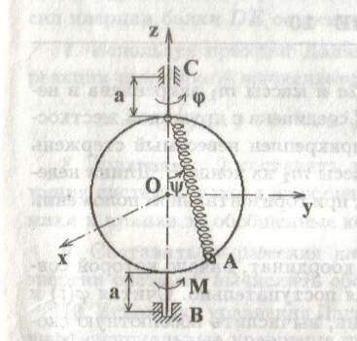

**Текст программы**

import numpy as np

import matplotlib.pyplot as plt

from matplotlib.animation import FuncAnimation

steps = 1000

t = np.linspace(0, 10, steps)

ph = np.sin(4.8 * t)

fig = plt.figure()

ax = fig.add_subplot(projection='3d')

ax.set(xlim=[-8, 8], ylim=[-8, 8], zlim=[0, 8])

theta = np.linspace(0, 20 * np.pi, 1000)

y = 3.5 * np.cos(theta)

z = 3.5 * np.sin(theta)

Z_PointCentral = 8.5

Y_PointCentral = 0

X_PointCentral = 0

PointCentral = ax.plot(X_PointCentral, Y_PointCentral, Z_PointCentral, color='blue', marker='o', markeredgewidth=1)[0]

Z_PointM = 5

X_PointM = 0

Y_PointM = 0

circle = ax.plot(y * np.cos(np.pi), y * np.sin(np.pi), z + 5, linewidth=5, color='green', alpha=.2)[0]

PointM = ax.plot(X_PointM, Y_PointM, Z_PointM, color='orange', marker='o', markeredgewidth=4)[0]

def get_spring_xyz(coils, diameter, start, end):

x = np.linspace(start[0], end[0], coils * 2)

y = np.linspace(start[1], end[1], coils * 2)

z = np.linspace(start[2], end[2], coils * 2)

for i in range(1, len(z) - 1):

z[i] = z[i] + diameter * pow(-1, i)

return np.array([x, y, z])

ax.plot([0, 0], [0, 0], [0, 10.80], linewidth=2, color='black', alpha=.8)

# spring coordinates

spring_xyz = get_spring_xyz(30, 0.1, [0, 0, Z_PointCentral], [1, 3, 2])

spring = ax.plot(spring_xyz[0], spring_xyz[1], spring_xyz[2], linewidth=2, color='black')[0]

def animation(i):

circle.set_data_3d(y * np.cos(theta[i]), y * np.sin(theta[i]), z + 5)

current_z = (Z_PointM + 3.5 * np.cos(theta[i]))

if current_z >= 5:

current_z = current_z - 2 * (current_z - 5)

new_x = (X_PointM + 3.5 * np.sin(theta[i])) * np.cos(theta[i])

new_y = (Y_PointM + 3.5 * np.sin(theta[i])) * np.sin(theta[i])

new_z = current_z

PointM.set_data_3d(new_x, new_y, new_z)

spring_coordinates = get_spring_xyz(30, 0.2, [0, 0, Z_PointCentral], [new_x, new_y, new_z])

spring.set_data_3d(spring_coordinates[0], spring_coordinates[1], spring_coordinates[2])

return [circle, PointM, spring]

anima = FuncAnimation(fig, animation, frames=500, interval=20)

plt.show()

**Результат работы:**



